De Diervriendelijke natuurtuin
De diervriendelijke natuurtuin, met veel wilde bloemen, is aan een opmars bezig en dat juichen wij van harte toe! Maar niet alle wilde planten in de tuin zijn gewenst. Wij vertellen welke planten je gerust kunt laten staan en welke woekeraars je beter kunt weghalen.

Wilde planten in de tuin
Het verschil tussen onkruid en wilde bloemen en planten is vaak erg klein. Eigenlijk is ‘ongewenste plant’ dan ook een beter woord voor onkruid. Je kunt het beste als vuistregel nemen dat je een wilde plant beter weg kunt halen als hij te sterk concurreert met je tuinplanten of je tuin dreigt te overwoekeren.

Diervriendelijke planten
Vergroot je de biodiversiteit in de tuin met wilde planten. Die zorgen namelijk voor voeding voor veel dieren. Vogels houden van wilde bessen, fruit en zaden. Nectar voedt insecten zoals vlinders, bijen en wespen. En veel bladeren van wilde bloemen zijn goede schuilplaatsen voor rupsen. Veel wilde planten in de tuin staan bovendien prachtig!

Onderhoudsvrije wilde tuin?
Geen enkele tuin is honderd procent onderhoudsvrij. Maar sommige planten kosten meer onderhoud dan andere, zeker als ze zich erg thuis voelen in je tuin. Bezorg jezelf minder werk door planten waarvan de wortels alle kanten op groeien in potten te zetten en in te graven. En verwijder bij beruchte zelfzaaiers rigoureus de uitgebloeide bloemen – tenzij ze fruit of zaden produceren waar dieren zich tegoed aan kunnen doen.

Gids voor wilde planten in de tuin
Je kunt wilde planten indelen in drie categorieën:
- Rustige planten: deze zijn nuttig en eenvoudig te onderhouden
- Enthousiaste zelfzaaiers: zaaien zichzelf gemakkelijk uit maar zijn desondanks de moeite waard
- Potentieel onhoudbaar: deze planten moet je sterk indammen, maar ze zijn wel nuttig voor dieren.

1. Rustige wilde planten in de tuin
Deze wilde bloemen zijn nuttig en ze groeien rustig, dus je hebt er weinig omkijken naar.
Look-zonder-look (Alliaria petiolata) Gewone rolklaver (Lotus corniculatus)
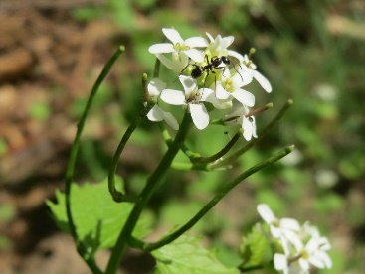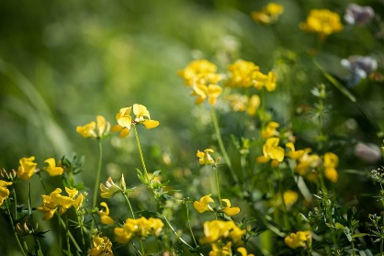
Alliaria petiolata groeit op schaduwrijke plekken onder heggen. De bladeren vormen voedsel voor de rups van het oranjetipje. De bloemen trekken muggen aan, die door vogels worden opgegeten. Ook zweefvliegen komen eropaf. De jonge blaadjes zijn geschikt om te eten in salades. De plant woekert niet, maar verwijder ongewenste zaailingen.

Gewone rolklaver groeit in gazons of laag grasland. De bladeren zijn geel met rode strepen en trekken vele vlinders en bijen aan. De bladeren voeden diverse rupsen, waaronder het bruine dikkopje en het groentje. Je hebt er geen omkijken naar.

Witte klaver (Trifolium repens) Bosviooltje
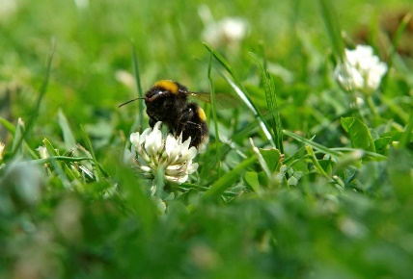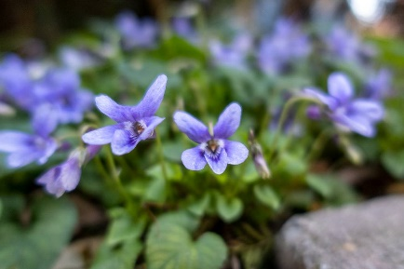

Witte klaver is in gazons een veel geziene gast en veel mensen beschouwen het als onkruid. Maar eigenlijk is hij erg nuttig. Hij blijft in de zomer groen en bindt stikstof. Daarmee is het een biologische bemester van je grasveld. Hij verspreidt zich traag en de zaailingen laten zich makkelijk verwijderen uit borders. Bijen en hommels zijn bovendien dol op de bloemetjes.

Bosviooltje
In opgehoogde perken, cottageachtige borders, gazons en wilde gedeelten zorgt het bosviooltje al snel voor een groenblijvende bodembedekking en een prachtig bloementapijt in het vroege voorjaar. Hij verspreidt zich niet al te snel en is makkelijk in het onderhoud. Hark ongewenste zaailingen weg of trek de planten uit de grond. De bladeren bieden onderdak aan rupsen.

2. Enthousiaste zelfzaaiers
Deze uitbundige zelfzaaiers duiken overal op, maar zijn erg nuttige aanwinsten voor je wilde bloemen tuin.
Grote kaardebol (Dipsacus fullonum)
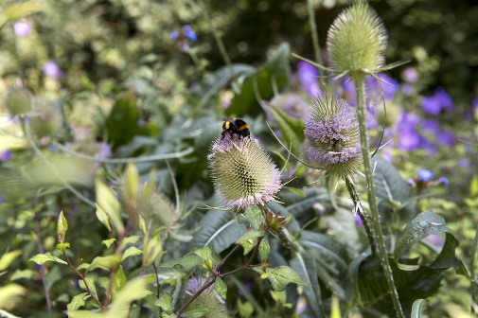
De grote kaardebol doet het goed in een wilde tuin of achteraan in grote borders. Laat de zaadhoofden zitten voor goudvinken en andere vogels. Kaardebollen zijn behoorlijk zelfzaaiend. Verwijder ongewenste zaailingen voordat ze te groot worden, anders overwoekeren ze de planten ernaast.

Vingerhoedskruid (Digitalis purpurea)
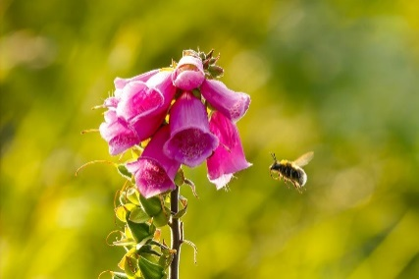
Het klassieke vingerhoedskruid ziet er prachtig uit wanneer hij in groepen op een schaduwrijke plaats onder bomen staat. Maar ook in wilde graslanden of in kleine groepjes in een border staat hij mooi. Bijen houden van de bloemen van deze tweejarige plant. Hij zaait zich wel makkelijk uit, dus haal ongewenste zaailingen weg.

Spoorbloem (Centranthus ruber)
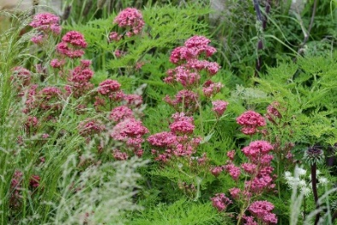
De spoorbloem, ook wel rode valeriaan genoemd, Doet het goed in hete, droge borders, langs muren en zelfs in scheuren in het trottoir. De grote bloemhoofden van Centranthus ruber trekken vlinders aan. De plant zaait zich makkelijk uit en eenmaal gevestigde planten zijn moeilijk te verwijderen. Wees niet bang om de planten rigoureus terug te knippen en verwijder ongewenste zaailingen.
Gewone smeerwortel (Symphytum officinale)
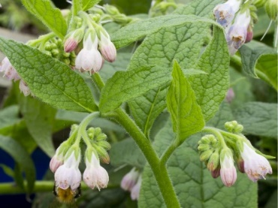
Smeerwortel is ideaal in de wilde tuin of cottageborder. Rond midzomer wordt Symphytum officinale wat rommelig en heeft hij de neiging over andere planten heen te groeien. Snoei hem dus flink terug na de bloei. Gebruik de scheuten om vloeibare plantenvoeding te maken. De bloemen trekken bijen aan.

3. Potentieel onhoudbaar
Ook al worden deze wilde planten soorten vaak gezien als onkruid, als je hun groei temt, zijn ze ontzettend nuttig.
Wilde grassoorten
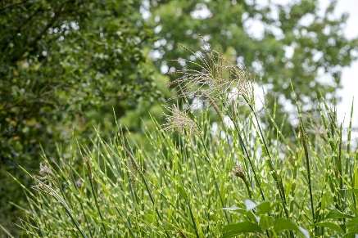
Grassen mogen in een wilde natuurtuin niet ontbreken. Maak een kleine weide of reserveer in je tuin een stukje voor grassen. Gebruik wel verschillende soorten gras, want elke soort trekt weer andere rupsen en insecten aan. Houd de verspreiding in toom door regelmatig langs de randen te maaien en trek ongewenste zaailingen eruit.
Grote brandnetel (Urtica dioica)
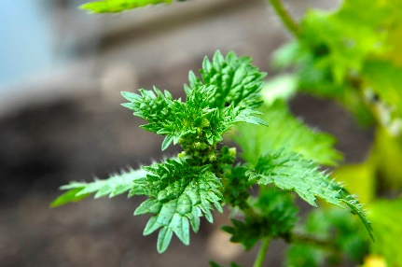
Brandnetels zijn belangrijke waardplanten voor rupsen van verschillende soorten vlinders en motten. Voorkom echter dat de brandnetels je border helemaal overnemen! Bedwing de wortels door ze in ingegraven bakken te planten. Heb je te veel brandnetels? Maak er brandnetelgier van om je planten mee te voeden.
Distel (geslacht Cirsium)
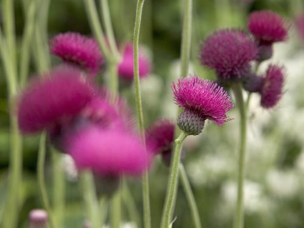
In een tuin met wilde bloemen of achter in een grote border staat een groepje vederdistels (Cirsium) erg mooi. De zaden van distels zijn geliefd voedsel voor goudvinken, maar verwijder ongewenste zaailingen als ze nog klein zijn. De snelgroeiende akkerdistel kun je beter links laten liggen.
Klimop (Hedera helix)
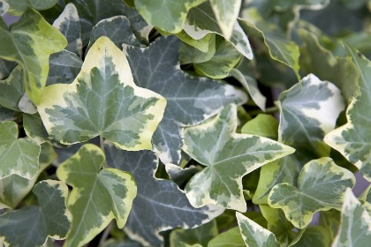
De herfstbloemen van klimop (Hedera helix) trekken nuttige insecten aan en in de winter zorgen de bessen voor voedsel voor vogels. Tussen de bladeren maken vogels vaak nesten. Verder voeden de rupsen van boomblauwtjes zich met het blad. Snoei ze terug als ze te veel woekeren en laat ze niet in bomen of tegen muren met los cement klimmen.

